Nom

Numéro d’étudiant



Questions à choix multiples (3pts/question). Notez qu’il peut y avoir plusieurs bonnes réponses. Encerclez toutes les bonnes réponses. Lorsqu’il y a plusieurs réponses, une

mauvaise réponse entraîne une pénalité jusqu’à concurrence de 0 Questions à choix multiples (3pts/question). Notez qu’il peut y avoir plusieurs bonnes réponses. Encerclez toutes les bonnes réponses. Lorsqu’il y a plusieurs réponses, une mauvaise réponse entraîne une pénalité -­‐1 jusqu’à concurrence de 0, même si une ou plusieurs bonnes réponses ont également été choisies.
- Vous devez améliorer un procédé industriel reposant sur une activité enzymatique en augmentant le rendement de la réaction. Que feriez-­‐vous?

Ajouter constamment des réactifs dans le système de production durant la procédure
  - Suivre le pH et assurer qu’il est maintenu à un niveau optimal pour la réaction

Diminuer la quantité de produit dans le système de production en le récupérant continuellement au cours de la procédure
  - Augmenter la quantité de produit dans le système de production
- Quels termes correspondent le mieux à l’effet hydrophobe?
  - interactions moléculaires
  - enthalpie

entropie
  - clathrate
- Parmi les choix suivants lequel ou lesquels indiquent les interactions chimiques en ordre croissant d’énergie?

entre deux dipôles induits, entre deux dipôles permanents, entre 1 dipôle permanent et un ion
  - interaction entre deux charges de signes opposées, force de London, liaison covalente
  - van der Waals, entre deux ions de signes opposés, liaison covalente, entre deux benzènes

van der Waals, liaisons hydrogènes, interaction d’un groupement carboxyle avec le groupement guanidinyl d’une arginine, liaison covalente

- Parmi les choix suivants lesquels représentent le mieux des caractéristiques de l’ADN?

thymidine
  - uracil

désoxyribose

  - hélice triple brin
- Parmi les choix suivants lesquels représentent le mieux des caractéristiques de l’ARN?

uridine
  - désoxyribose

ribose
  - thymidine
- Quelle est l’affirmation la plus vraie? La différence entre un nucléotide et un nucléoside est :
  - la présence d’un groupe phosphate en plus sur le premier

la présence d’un à trois groupes phosphates en plus sur le premier
  - la présence d’un désoxyritose ou d’un ritose à la place d’un désoxyribose ou d’un ribose
  - l’absence d’un groupe hydroxyl en position trois du sucre sur le nucléoside
  - la base est en conformation syn sur les nucléotides

- Encerclez le ou les nucléosides parmi les structures suivantes
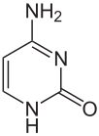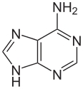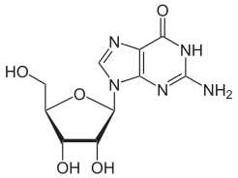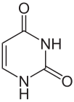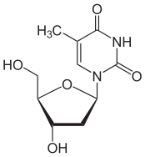

- Parmi les paramètres suivants lesquelles correspondent aux propriétés de l’ADN-­‐B double brin?

deux brins antiparallèles
  - 5.4 Å de distance entre deux paires de base consécutives

10 paires de bases/tour
  - liens glycosidiques en conformations endo
  - Toutes ces réponses

- Quelle est la valeur de la constante de dissociation de l’eau pure et son pOH à 25°C?

A. K_{w}= 1x10^{-­‐14}, pOH= 7
B. K_{w}= 1x10^{-­‐28}, pOH= 14
C. K_{w}= 1x10^{-­‐7}, pOH= 1
D. K_{w}= 1x10^{-­‐16}, pOH= 8
- Parmi les équations suivantes laquelle représentent l’équation d’Henderson-­‐Hasselbalch?
  - pH= pKa+log(HA/A-­‐)

pH= pKa+log(A^{-­‐}/HA)
  - pKa= pH+log(A^{-­‐}/HA)
  - pH= 14-­‐pOH
- Lors de votre premier stage en laboratoire, vous voulez préparer un tampon à pH= 8.5, laquelle des substances suivantes pourriez-­‐vous utiliser si vous voulez faire bonne impression?

Tris, pKa= 8.07
  - Acétate de sodium, pKa= 4.76
  - Glycine-­‐NaOH, pKa= 9.78
  - Tampon phosphate de Sørensen, pKa= 7.2
- Quelle est l’équation permettant de déterminer la constante d’équilibre de la réaction suivante? 𝐴𝑀𝑃 + 2𝑃𝑂! ⇄ 𝐴𝑇𝑃
!
A. 𝐾 = [!"#]
!"# ![!"!]
!
B. 𝐾 = [!"#]
!"# ![!"!]
!
C. 𝑲 = [𝐀𝐓𝐏]
𝐀𝐌𝐏 [𝐏𝐎!]𝟐
𝟒
D. 𝐾 = [!"#]
!"# ! [!"!]!
!

- Encerclez les acides aminés qui sont en conformation L sur leur carbone-­‐α.

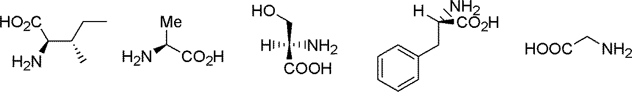

- On les appelle parfois les 21ème et 22ème acides aminés retrouvés dans la structure primaire des protéines :

sélénocystéine
  - norvaline
  - dopamine

pyrrolysine
- Vous avez fait synthétiser le peptide ci-­‐dessous pour une expérience de liaison avec un récepteur. Vous tentez de le suspendre dans un tampon aqueux, mais vous n’y arrivez pas. Pourquoi?
Peptide : F L I A I V Y A V
  - il est trop petit

il est trop hydrophobe
  - il est trop acide
  - il forme des liaisons hydrogène avec l’eau

- Quel est le pI de l’acide glutamique? pKa1= 2.2; pKa2= 4.2; pKa3= 9.7
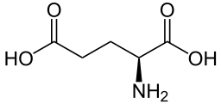
A. 5.4
B. 6.95
C. 2.2

D. 3.2

- Deux résidus portant un groupe sulfhydrile ou thiol dans leur chaîne latérale peuvent former au sein des protéines des interactions covalentes qu’on appelle :
  - pont diméthionine
  - pont disérine
  - pont dithréonine

pont dissulfure

- Un des principes fondamentaux de la vie est l’ordre dans lequel l’information génétique est transmise, interpréter ou exprimer au sein des cellules de tous les être vivants. Cet ordre est:
  - sucres➔➔lipides➔➔energie
  - ARN➔➔ADN➔➔protéines
  - protéines➔➔ARN➔➔ADN
  - ADN➔➔ARN➔➔protéines
- Quelle(s) liste(s) de mots clé représente(nt) le plus fidèlement l’expérience de Miller-­‐Urey?

atmosphère réductrice, eau, chaleur, décharges électriques, méthane
  - atmoshphère oxydante, oxygène, refroidissement, ammoniaque

acides aminés, HCN, adénine, sucres
  - ADN, ARN, protéines, lipides
- L’hypothèse du monde à ARN est favorisée par la communauté scientifique, car:
  - l’ARN est beaucoup plus stable que l’ADN

l’ARN a la capacité d’agir comme matériel génétique
  - une séquence d’ARN peut encoder une activité enzymatique plus aisément que l’ADN
  - il faut croire les hypothèses scientifiques sans les remettre en question

Questions à réponses courtes
- (A) (5 pts) Vous avez une solution de 1 M de NaH₂PO₄ et 1 M Na₂HPO₄ et de l’eau en quantité illimitée. Le pKa du H₂PO₄^{-­‐} est de 7.20. Combien de chacune des solution de 1 M ci-­‐

dessus et d’eau devez-­‐vous mélanger ensemble pour préparer 1 L de tampon phosphate à 0.05 M et pH= 6.5?

6.5= 7.2 + log ([A-­‐]/[HA])
-­‐0.7 = log ([A-­‐]/[HA])

[A-­‐]/[HA] = 0.20 (0.1995) [A-­‐] + [HA] = 0.05 M 1.1995[HA] = 0.05 M
[HA] = 0.042 M, [A-­‐] = 0.05-­‐0.04= 0.008 M 0.04*1000 ml = 41.7 ml

0.01*1000 ml= 8.3 ml
Ajouter 41.7 mL de NaH₂PO₄ à 1 M et 8.3 mL de Na₂HPO₄ à 1 M et 950 ml d’eau.

Certaines personnes ont arrondi la valeur 10^{x.}. Enlever seulement 0.5 pts si toute la logique est bonne, mais que la personne a répondu 40 et 10 ml, respectivement.
(B) (3 pts) Supposons que votre superviseur de stage de recherche vous demande de préparer une solution tampon à pH= 6.0 avec du Tris (pKa= 8.07), que lui répondriez-­‐vous? Expliquez brièvement.

Le tris n’est pas une substance appropriée pour réaliser un tampon à pH 6, car son pKa est trop élevé
(+0.5 bonus si on précise pH-­‐pKa≤ |1|).

- (10 pts) Votre jeune neveu a barbouillé de liquide correcteur votre tableau sur la structure des acides aminés. Inscrivez les 10 informations manquantes (classe d’acide aminés, annotation à 1 lettre et structure chimique, structure chimique à pH 7) dans la figure (1 pt chacune). Portez attention à dessiner la conformation L-­‐ des acides aminés.

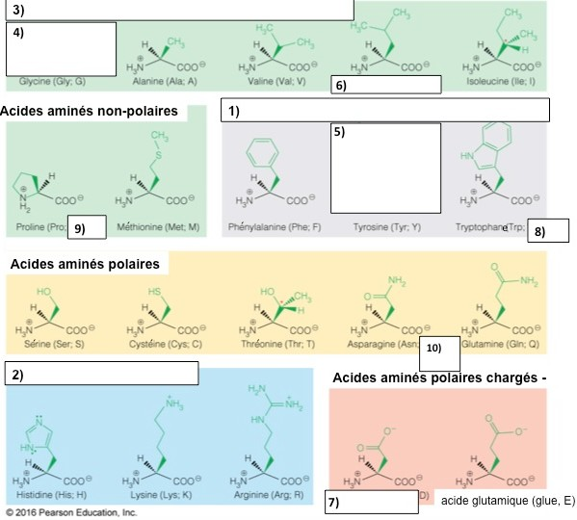Corrigé (1pt par bonne réponse)
- Acides aminé aromatiques ou non-­‐polaires aromatiques (sans aromatiques -­‐0.75; sans non-­‐polaire -­‐0.25)

Acides aminés chargés positivement ou basiques ou acides aminés polaires chargés positivement ou basiques (sans positivement -­‐0.75; sans polaire -­‐0.25)

- Acides aminés aliphatiques ou acides aminés non-­‐polaires aliphatiques (sans aliphatiques -­‐ 0.75; sans non-­‐polaire -­‐0.25)

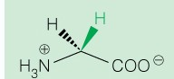
4)
tout ou rien.

5) 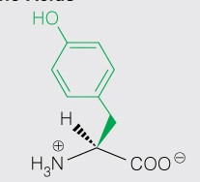
Structure des acides aminés : pas de stéréochimie ou erreur sur la stéréochimie : -­‐0.5 Hydroxyle placé au mauvais endroit : -­‐0.75

Leucine (Leu, L)

- Acide aspartique ou aspartate (Asp,

W

- P

N

- A. (2 pts) Transcrivez en ARN la séquence d’ADN suivante : 5’-­‐A T G G T G G G G T T T T A A T A A -­‐3’

5’-­‐A U G G U G G G G U U U U A A U A A-­‐3’
si est dans le sens 3’-­‐5’ : -­‐0.5
B. (2 pts) Vous avez séquencé le brin antisens (le brin complémentaire du brin qui sera transcrit pour produire de l’ARN_{m}) de votre gène d’intérêt. La séquence obtenue est 5’-­‐T T A C A C C C A T T T A A A G G G C A T-­‐3’. Quelle serait la séquence du brin sens de votre gène d’intérêt?

5’-­‐A T G C C C T T T A A A T G G G T G T A A-­‐3’
-­‐0.5 si ARN au lieu d’ADN

-­‐si 3’-­‐5’ : -­‐0.5
C. (3 pts) Dessiner deux riboses ou désoxyriboses unit par le type de lien phosphodiester retrouvé dans l’ADN ou l’ARN ainsi que le lien glycosidique unissant la base et le sucre. Il n’est pas nécessaire de reproduire la structure détaillée de la base: le mot base inscrit au bon endroit suffit.
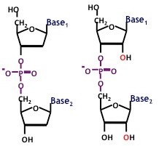

N’importe lequel des deux. Si le O^{-­‐} du phospate n’est pas indiqué enlevé seulement 0.5 pt. Enlever seulement 0.25 si la charge sur le phosphate est à l’intérieur au lieu de l’extérieur. N’importe lequel des deux. Si le O^{-­‐} du phospate n’est pas indiqué enlevé seulement 0.5 pt.

Problème plus important au niveau du phosphates : manque des atomes d’oxygènes, mais la liaison est correct : -­‐1 pt

Pas de point enlevé si le phosphate est à l’intérieur versus extérieur.

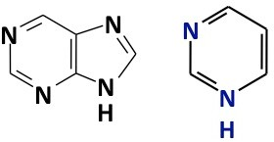E. (2pts) Dessinez la structure générique des purines et des pyrimidines en prenant soin d’identifier chaque structure (1.5 pt) et d’indiquer par des flèches la position du cycle où les groupements chimiques formant les liaisons hydrogènes sont positionnés (0.5 pt).

purine pyrimidine

Il faut mettre les trois flèches pour avoir 0.5 point. Sinon 0. Pas de points enlevés pour un proton en moins sur l’azote du lien glycosidique.
Si quelqu’un met la structure de toutes les bases au lieu de la structure générique et ne commet pas d’erreurs, donner tous les points, à conditions que les groupements formant les liaisons hydrogène soient également bien identifiés par des flèches.

E. (1 pt) Indiquez l’appariement Watson-­‐Crick des bases azotées retrouvées dans l’ADN et le nombre de liaisons hydrogène formées?

A-­‐T : 2 liaisons hydrogène; G-­‐C : 3 liaisons hydrogène
0.25 points pour chaque information (4).

- A. (4pts) Dans le peptide suivant R K K E R K K , le pK_{a} du groupes carboxyle de la chaîne latérale de l’acide glutamique variera dans quel sens (augmentation, diminution), par rapport à sa valeur théorique en isolation. Pourquoi? Pour étayer votre réponse indiquer le nom des deux autres acides aminés présent dans le peptide et les propriétés pertinentes de leur chaîne latérale.

K= lysine R= arginine
1 pts pour le nom des deux acides aminés

Ce sont deux acides aminés avec une chaîne latérale basique (ou chargées positivement). La proximité de ces chaînes basiques (ou chargées positivement) de la chaîne latérale de l’acide glutamique devrait diminuer le pK_{a} de ce dernier par rapport à celui d’un acide glutamique isolé en favorisant son ionisation. +0.5 points de bonus si la loi de coulomb est mentionnée pour expliquer le phénomène.

3 pts pour l’explication

- A. (4pts) Calculez l’énergie libre (⊗G) de la réaction repliement de la protéine ribonucléase A à 25°C, sachant que ⊗H= -­‐280 kJ/mol et que ⊗S= -­‐790 J/K.mol.

⊗G= ⊗H – T⊗S
⊗G= -­‐280 – (298*-­‐0.790)

⊗G= -­‐44.46 kJ/mol ou -­‐44,580 kJ/mol
La réponse peut aussi être donné en joule -­‐44 460 J/mol

B. (4 pts) Indiquez à quelle température au-­‐dessus de 25°C, la réaction deviendra-­‐t-­‐elle défavorable?

X= température lorsqu’on est à l’équilibre entre repliement et dépliement
0= -­‐280 – (x*-­‐0.790) 280= 0.790x

X= 354.43°K ou 81.4°C (arrondi à la décimale ou unité acceptable).
La réaction de repliement de la ribonucléase A devient défavorable lorsque la température est plus élevé que 354.43°K ou 81.4°C.

